Краткая постановка задач на разработку сайта

О сайте
DILOSA.UZ – Интернет-магазин с доставкой по всей Республики Узбекистан.

Основные требования
В данное время у нашего проекта действует страница в Instagram, Facebook, Telegram
Пример: https://www.instagram.com/dilosa.uz
Для полной реализации проекта, нам нужен интернет-магазин с адаптивным дизайном на платформе CMS "PRESTASHOP" с интеграцией CRM системы "MOYSKLAD.RU" и поддержкой платежных систем таких как, click.uz, woywo.uz, payme.uz для автоматизации системы получения заказов на товары и услуги, регистрации и ведения финансовой части бизеса.

Нравится сайт: http://buybyme.ru у сайта очень крутой дизайн, сидеть на нем приятно.
http://bulavka.uz стильный дизайн, качественный контент.
Не нравится сайт: http://latienda.uz главная страница перегружена, не нравится цветовая гамма.

Основные разделы сайта
1 | Главная
2 | О компании | a. История компании b. Вакансии c. Наши партнеры d. Отзывы и предложения e. Рекламные материалы
3 | Сотрудничество | a. Франчайзинг b. Советы по открытию магазинов c. Предложение для компаний d. Предложение для оптовиков
4 | Акции и распродажи
5 | Каталог | a. Женские (i. Сумки ii. Бижутерия iii. Часы iv. Аксессуары v. …)  b. Мужские (i. Сумки ii. Часы iii. Аксессуары iv. Парфюм v. …)  c. Детские (i. Одежда ii. Сумки iii. Для мам iv…)  d. …
6 | Дисконтные карты
7 | Доставка
8 | Оплата
9 | Контакты
10 | Корзина | a. Сбор информации о покупателе b. Выбор доставки c. Выбор оплаты  d. Подтверждение заказа
11 | Личный кабинет | a. Сбор стандартной информации о покупателе

Главная страница
Главная страница должна быть выполнена в МИНИМАЛИСТИЧНОМ стиле, в белом и черном цветовом стиле, не должна быть перегружена, дизайн должен быть притягивающий и классный.
На главной странице должно быть:
- логотип
- категории
- контакты
- ссылки на соц.сети

Примерный вид главной страницы:
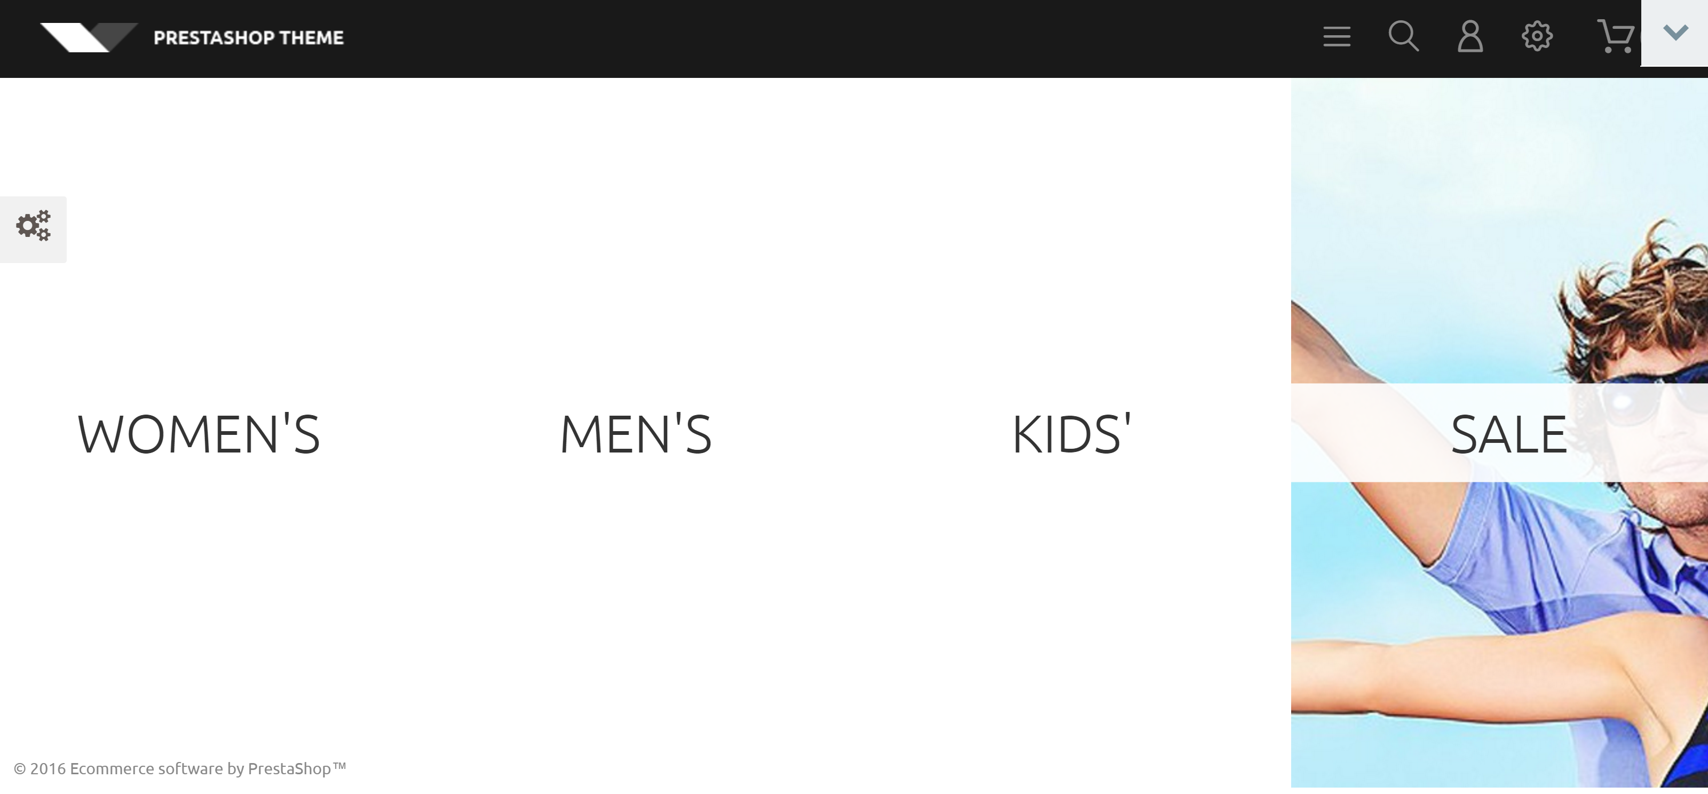

Пример дизайна для интернет-магазина
http://www.templatemonster.com/ru/demo/58452.html

Возможности интернет-магазина
Структурно интернет-магазин должен состоять из следующих компонентов (подсистем):
  - подсистема управления содержанием;
  - многоуровневая систем управления каталогом товаров;
  - детальный финансовый отчет с интеграцией CRM
  - Возможность сделать заказ товара/услуги (корзина заказа)
  - Организация онлайн-оплаты (прием платежей)
  - Возможность выписки счетов, накладных и т.д.
  - Организация голосований и опросов
  - Размещение файлов для скачивания
  - Организация раздела «Вопрос-ответ»
  - Организация гостевой книги
  - Поиск по всему сайту
  - Подробный фильтр для поиска товаров
  - История, новости компании, и пресс релизы
  - Информация о продукции и услугах
  - Контакты и обратная связь
  - Формы online запросов
  - Информация, ориентированная на посетителей в зависимости от их местоположения
  - Авторизация для получения закрытой информации
  - Корзина заказов online оплата заказа
  - Архив старых данных сайта
  - Каталог товаров и услуг
  - Организация формы обратной связи
  - Калькулятор расчета
  - Статичные / флеш баннеры
  - База данных

